Mathis

Francès--lavillauroy
27 Cité de la Ruche, 29000 Quimper - 06 80 35 71 93
mathisfrances11@gmail.com
Digital CV : https://mathis-fcs-lav-cv.netlify.app/

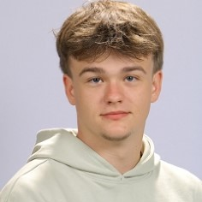
INTERNSHIP SEARCH

Expérience

AUGUST 10, 2023 - AUGUST 24, 2023

CYBERSECURITY & WEB DEVELOPMENT, Cer france
After-school observation internship: introduction to the basics of cyber security within the company and the development of employee applications. Beginning of SQL language training.

JULY 12, 2021 - JULY 19, 2021

FARMERS, Partag’emploi
Planting shallots.

JULY 22, 2020 - JULY 29, 2020

FARMERS, Partag’emploi
Planting shallots.

Formation

SEPTEMBER 2024 - ...

BTS SIO, Lycée Jean chaptal

Preparation for the BTS SIO (IT services for organizations).

SEPTEMBER 2021 - JULY 2024

Baccalauréat, Lycée Auguste Brizeux
General Baccalaureate in Mathematics and NSI. Mention Assez Bien.

SEPTEMBER 2017 - JULY 2021

Brevet des collèges, Collège auguste brizeux
Certificate obtained.

SKILLS
- Knowledge of HTML, CSS, JavaScript, Python, SQL, C#  - Web development | - IT Infrastructure  - Prochainement au cours du BTS : PHP, etc…

Activités
- Formation PSE1 (Premier Secours en Équipe n°1) et préparation au BNSSA (Brevet National de Sécurité de de Sauvetage Aquatique).
- SNU (Service National Universel) Juin 2021 pendant une durée de 12 jours.
- Passionné par la Natation avec Palmes, participation aux compétitions Régionales et peut-être Nationales au cours de l’année 2025.

